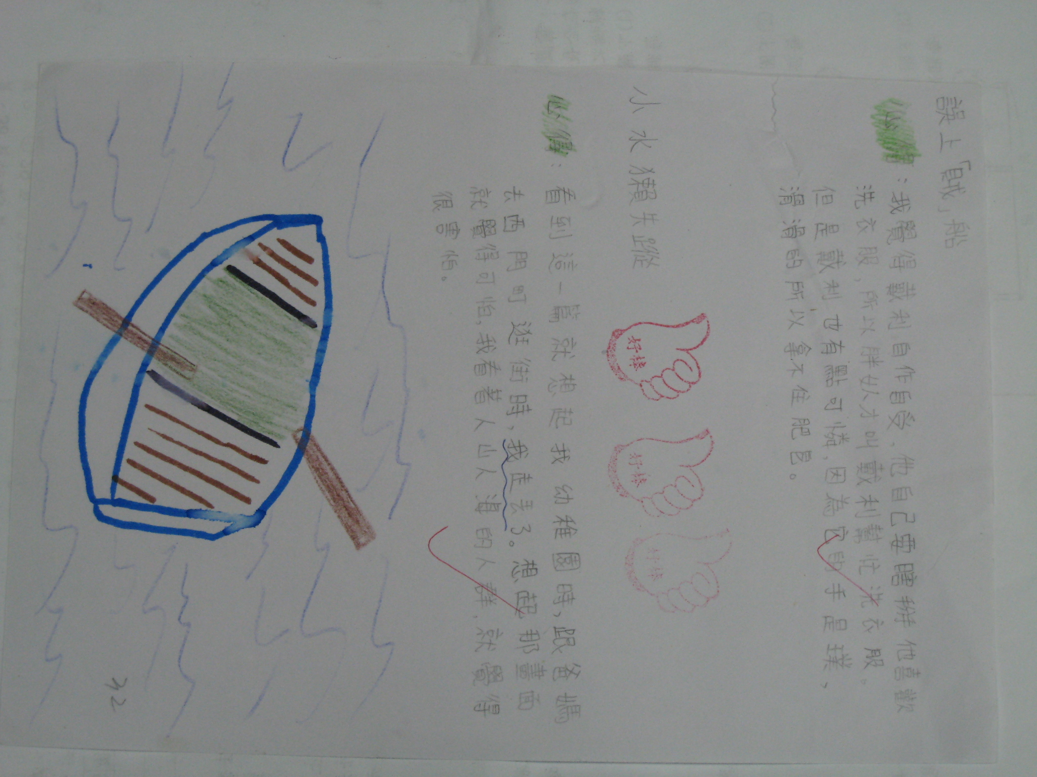
說明：閱讀班書撰寫閱讀單
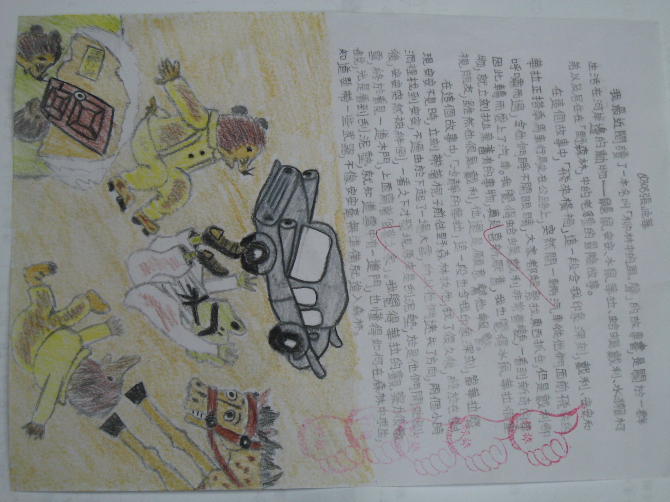
說明：閱讀班書撰寫閱讀單

